ЭССЕ «Почему я стал педагогам»

Воспитатель- Ахмадова Селимат Магомедовна

  
   
Стремление узнать, найти, увидеть…  
Так пусть прекрасней Солнца и Луны  
Сияет в нас не меркнувшее чувство  
Любви, науки – высшее искусство,  
Ума и сердца раскаленный сгусток –  
Живительное чувство новизны!  
Пусть будут вечно им заражены  
Собравшиеся в дальнюю дорогу,  
Познавшие всего хоть понемногу…  
Великим чувством, данным нам от Бога,  
Носящим имя – чувство новизны!  
  
Я, Ахмадова Селимат Магомедовна, воспитатель младшей группы «Ласточки» . Образование – средне профессиональное. Мое заветное желание – работать с детьми.

Имея небольшой опыт работы в детском саду я отчетливо понимаю, какую важную роль играет воспитатель – человек, который находится с ребенком в его раннем детстве, который открывает ему дорогу в большую жизнь, который объясняет, что такое хорошо и что такое плохо.  
Почему я стала педагогом?   
Да потому, что педагог – это человек, который призван «сеять» разумное, доброе, вечное. Но что из посеянного вырастит? Ответ на этот вопрос не знает никто. Знания, опыт, мудрость, любовь к детям, вера в них – вот семена вдохновенного сеятеля. Даже не сеятеля, а садовника, который с любовью и нежностью ухаживает за каждым саженцем и видит в будущем прекрасный лес.  
   
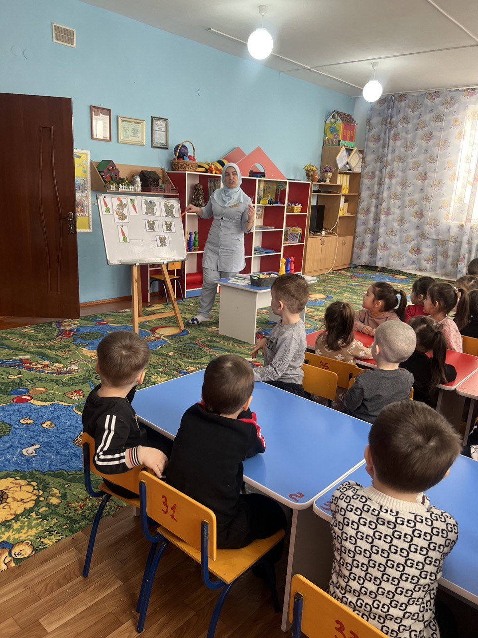

С самого раннего детства я хотела быть педагогом…..  
И вот я воспитатель! Уже 12 лет я воспитываю дошколят. Я встречаю их совсем маленькими – некоторым нет и двух лет, а выпускаю уже шестилетними детьми, способными рассуждать и размышлять, высказывать свою точку зрения.  
   
   
  
Воспитывая, в каждого ребёнка я стараюсь вложить частицу себя, своего сердца и тепло души.  
Мне позволено судьбой быть рядом с нашим будущим — с нашими детьми.  
Ребенок открыт всему миру. Путь дошкольника – очень ответственный. Он трудный и радостный, здесь много разных встреч и открытий.  
С самого рождения ребенок является первооткрывателем , исследователем того мира , который его окружает. Для него все впервые: солнце и дождь, страх и радость. Явления и объекты природы привлекают детей красотой, яркостью красок, разнообразием.  
   
Мы с вами знаем, что маленькие дети очень любознательны. Среди вопросов, которыми они одолевают взрослых, немало таких, как: « Почему осенью идет дождь, а зимой снег?», « Почему опадают листья с деревьев?» Чем глубже ребенок познает таинства окружающего мира, тем больше у него возникает вопросов .  
   
Методы, используемые в моей работе помогают ребёнку самостоятельно найти ответы на все интересующие вопросы :  
  
-вопросы, развивающие логическое мышление;  
-моделирование проблемных ситуаций;  
-экспериментирование;  
— опытно-исследовательская деятельность;  
-решение кроссвордов, головоломок.  
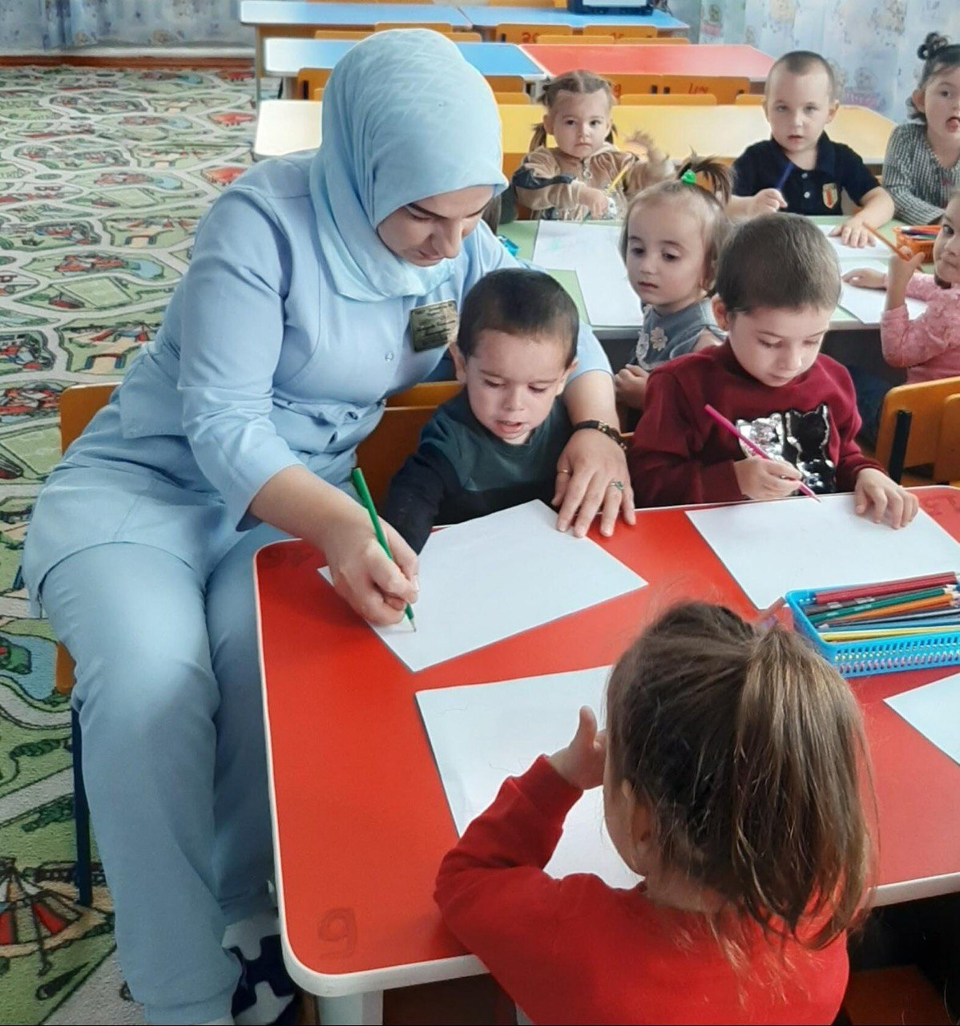

Небольшой опыт практической деятельности позволил мне сделать вывод о том, что в процессе совместных дискуссий, рассуждений, поиска ответов на бесконечные вопросы, создаются благоприятные условия для побуждения детской пытливости и познавательной активности. Что конечно же способствует радостной и интересной жизни детей в детском саду.  
  
Я перед собой поставила цель — разглядеть и развить даже самые крошечные задатки ребёнка, совершенствовать умственную деятельность, заинтересовывать, придумывать что-то новое.  
Исходя из проблем, которые выдвигают дети, я ставлю следующие педагогические задачи:  
1. Развивать поисковую деятельность (развивать способность целенаправленно наблюдать, исследовать , давать правильную оценку предметам, явлениям, нравственную оценку отношениям, поступкам).  
2. Стимулировать детей к сравнению, поиску сходства и различия, связей вещей и явлений, к словесному анализу-рассуждению.  
3. Развивать познавательную инициативу дошкольников. Любознательность, самостоятельную исследовательскую деятельность за счет партнерства с взрослым.  
   
Исследовательская, поисковая активность — естественное состояние ребенка, он настроен на познание мира, он хочет его познать. Исследовать, открыть, изучить- значит сделать шаг в неизведанное. Это огромная возможность для детей думать, пробовать, искать, экспериментировать, а самое главное самовыражаться.

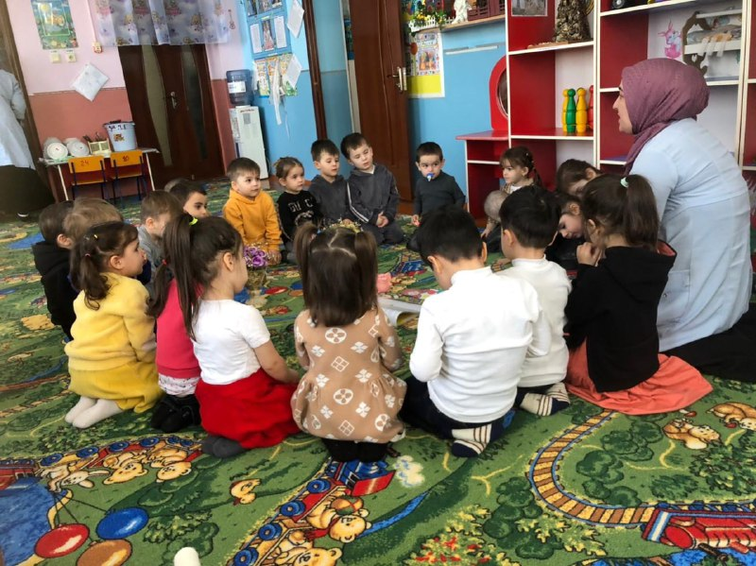

Мои дети стремятся к активной деятельности, а я стараюсь не дать этому стремлению угаснуть, способствую его дальнейшему развитию, в проведении этих исследований, сделать их полезными.  
   
Несомненно в поисково-исследовательской деятельности дошкольник получает возможность удовлетворить присущую ему любознательность, упорядочить свои представления о мире.  
   
Дети с удовольствием добывают знания, сведения, материалы, используя различные источники информации.   
  
Проводя с детьми исследовательскую работу, изучая себя и свои возможности, ищем пути развития силы, способы измерения. Поиски приводят детей к уникальному открытию того, что человек обладает великими силами: ума, памяти, мечты, дружбы, добра, любви.  
   
В процессе работы я поняла, что исследовательская деятельность вызывает огромный интерес у детей. Предметно-развивающая среда, созданная в группе выступает мощным стимулятором личностного развития ребенка и способна провоцировать его к познавательно-исследовательской деятельности.  
   
Исследовательская деятельность не задается мною заранее, а строится самими детьми по мере получения ими новых сведений об объекте. Рассказывать об экспериментах и открытиях юных воспитанников можно бесконечно. Я на практике убедилась в том, что исследовательская деятельность является наряду с игровой- ведущей деятельностью ребенка-дошкольника. Быть может, в недалеком будущем « на пыльных тропинках далеких планет» останутся следы наших ребят — любознаек и почемучек.  
   
Организуя исследовательскую работу с детьми, я соблюдаю определённые правила, позволяющие мне успешно решать задачи исследовательского обучения.  
  
Конечно же к этому процессу нужно подходить творчески, для этого:  
   
1. Учу детей действовать самостоятельно и независимо, избегаю прямых инструкций.  
   
2. Не сдерживаю инициативы детей.  
   
3. Не делаю за них то, что они могут сделать самостоятельно.  
   
4. Не спешу вынесением оценочных суждений.  
   
5. Помогаю детям учиться управлять процессом усвоения знаний:  
 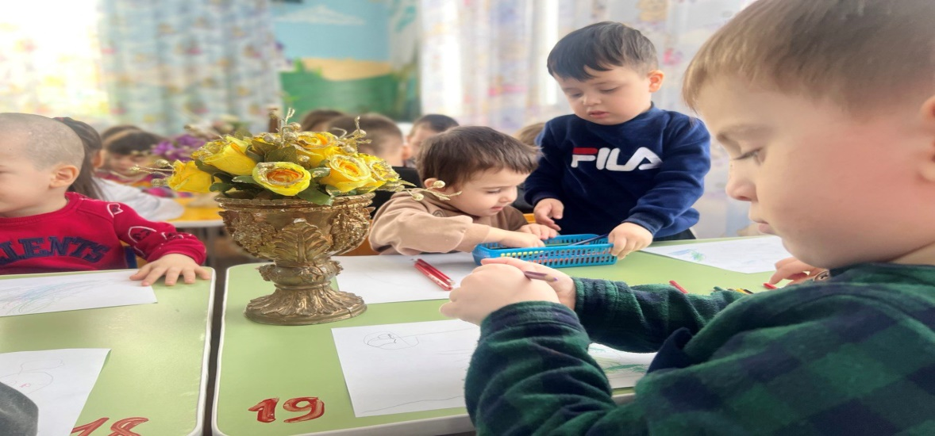  
Несомненно чтобы узнать о ребенке больше, мое сердце не только доброе, но и зрячее. Я стараюсь похвалить детей, даже тогда, когда его успехи очень скромны. Это воспитывает у детей уверенность в себе, вызывает желание сделать следующий шаг. Хочется верить, что вкладывая частицу своей души в каждого ребенка, я делаю мир добрее.  
  
Когда ребенок слышит, видит и чувствует сам — усваивается все прочно.   
«Расскажи и я забуду, покажи и я запомню, дай попробовать – и я пойму».  
   
Работая воспитателем, я поняла, что надо быть таким же ребёнком и вместе с ними ползать, прыгать, рисовать, быть папой и мамой. Все дети с очень разными характерами, поэтому без индивидуального подхода здесь не обойтись, ведь воспитатель – это вторая мама, а у неё должен быть ключик к каждому ребёнку.  
   
Не каждый человек, получив профессию воспитателя, может им работать. Надо любить свою работу так, чтобы идти на неё с хорошим настроением и желанием нести детям новое, и непременно позитивное.  
  
Возможно, мне не суждено совершить подвиг, сделать великое открытие, мне это и не важно. Мне важно, что бы люди смогли доверить мне самое дорогое, что у них есть – своих детей которые вырастут и непременно внесут свой вклад в общество, а кто-то из них, может быть, станет знаменитым и даже совершит подвиг, а кто-то станет просто хорошим и счастливым человеком. А я буду знать, что в этом есть и моя заслуга, потому что я постараюсь в будущем отдать каждому из них свой труд, любовь, частичку души и сердца.  
   
Для меня моя профессия - это возможность постоянно находиться в мире детства, в мире сказки и фантазии. Особо осознаёшь значимость профессии воспитателя, когда видишь распахнутые навстречу глаза детей; глаза, жадно ловящие каждое моё слово, мой взгляд и жест; глаза, готовые вместить в себя мир. Глядя в эти детские глаза, понимаю, что я нужна им, что я для них целая вселенная, что именно я закладываю ростки будущих характеров, поддерживаю их своей любовью, отдаю тепло своего сердца.

Для меня воспитатель – не профессия, не общественное положение, не хобби, не работа… Для меня – это жизнь! Я считаю то, что заложено в детстве, остаётся на всю жизнь. Поэтому мы должны помнить слова В. А. Сухомлинского: «… чтобы стать настоящим воспитателем детей, надо отдать им своё сердце».  
 

